**Project Bibliotheek-systeem**

*Eenvoudig beheer, volledige controle: Ontdek de Bibliotheekapplicatie!*



​ **ADSD** 2022-2023 \ WFSDAD.M012.22

| **Teamlid** | **Studentnummer** |
| --- | --- |
| Yassine Messaoudi | s1188088 |
| Versie 1.4 |  |

Inhoudsopgave

**Project Bibliotheek-systeem** 1

Samenvatting 2

Project deliverables 3

Aanleiding & Missie 3

Doelgroep 3

Werkwijze 4

Project grenzen 4

Technische eisen 4

Functionele eisen 4

Vraagstelling 5

Probleemstelling 5

Doelstelling 5

Diagrammen/Ontwerpen 6

**Resultaatomschrijving** 7

Resultaten: 7

Inleveren 8

## Samenvatting

Dit project richt zich op de ontwikkeling van een bibliotheekbeheersysteem met behulp van de ASP.NET Core Web App (Model-View-Controller) technologie. Dit systeem zal dienen als een digitale oplossing voor zowel de bezoekers als het personeel van de bibliotheek, door hen in staat te stellen boeken te zoeken en te reserveren, leningen en reserveringen te beheren en betalingen te verwerken.

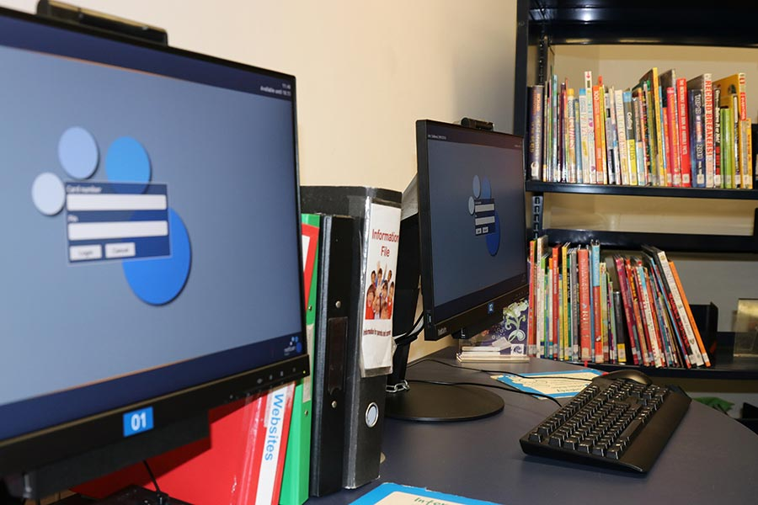

## Project deliverables

* Een volledig functionerende ASP.NET Core Web App (Model-View-Controller) applicatie.
* Gedocumenteerde code en een ontwerpdocument.
* Een Github repository met de volledige geschiedenis van het project.

## Aanleiding & Missie

Bibliotheken worstelen tegenwoordig om hun diensten digitaal toegankelijk te maken. Deze applicatie is een poging om dit probleem aan te pakken en bibliotheken te helpen bij het verbeteren van hun dienstverlening door een efficiënt, gebruiksvriendelijk en veilig systeem aan te bieden.

## Doelgroep

De primaire doelgroepen van dit systeem zijn de bezoekers, het personeel en de beheerders van de bibliotheek. Elk van deze gebruikersgroepen zal specifieke rechten en toegang hebben tot verschillende functies van het systeem.

## Werkwijze

Om een succesvolle implementatie van het beheersysteem te garanderen, zal de applicatie worden ontwikkeld met behulp van moderne technologieën, waaronder .NET 6, Entity Framework Core 7.

## Project grenzen

Dit project omvat het ontwikkelen van de webapplicatie en het inzetten ervan in een testomgeving. Het project omvat niet de uiteindelijke implementatie of training van eindgebruikers.

### Technische eisen

Om een robuust en betrouwbaar bibliotheeksysteem te ontwikkelen, zullen de volgende technische eisen worden gehanteerd:

* Ik zal ASP.NET Core Web App (Model-View-Controller) gebruiken en het MVC design pattern toepassen.
* Ik zal gebruik maken van .NET 7.0.
* De connectie met de database zal gebeuren via een connection string.
* Ik zal Entity Framework gebruiken voor database operaties.
* Ik zal geen “Razor pages” gebruiken, maar wel “Razor”.
* Ik zal migrations en seeding-data gebruiken om de database in te richten.

**Gebruiksvriendelijke interface**: Het bibliotheeksysteem moet een intuïtieve en gebruiksvriendelijke interface hebben. Dit zorgt ervoor dat het systeem gemakkelijk te navigeren is voor zowel de bibliotheekmedewerkers als de bibliotheekgebruikers.

### Functionele eisen

* Bezoekers kunnen items en auteurs bekijken en zoeken, items reserveren, en hun eigen leningen en reserveringen beheren.
* Medewerkers kunnen alle functionaliteiten die een bezoeker kan plus items uitlenen en innemen, items en auteurs aanmaken en bewerken, en alle leningen en reserveringen beheren. Daarnaast kunnen zij openstaande posten inzien, betalingen verwerken, bezoeker accounts blokkeren en locaties aan de items toekennen. Zij kunnen ook abonnementen toevoegen en annuleren.
* Beheerders kunnen alle functionaliteiten die een Medewerker kan plus items en auteurs verwijderen en alle accounts beheren/blokkeren.

## Vraagstelling

Hoe kunnen we een gebruiksvriendelijke en efficiënte bibliotheekbeheersysteem ontwikkelen dat tegemoetkomt aan de behoeften van zowel de bezoekers als het personeel van de bibliotheek?

## Probleemstelling

Het huidige bibliotheeksysteem is verouderd en voldoet niet meer aan de eisen van een moderne bibliotheek. Het systeem is niet gebruiksvriendelijk, waardoor zowel medewerkers als bezoekers moeite hebben om informatie te vinden en taken efficiënt uit te voeren. Daarnaast is het systeem niet schaalbaar, waardoor het niet in staat is om te gaan met de groeiende collectie en het toenemende aantal gebruikers. Bovendien ontbreken er functies die nodig zijn voor de huidige bibliotheekdiensten, zoals multimedia-ondersteuning en integratie met andere systemen. Dit leidt tot een verminderde dienstverlening aan de bibliotheekbezoekers en beperkt de efficiëntie van de bibliotheekmedewerkers.

Het doel van het project zou dus zijn om een nieuw, modern en robuust bibliotheeksysteem te ontwikkelen dat voldoet aan de huidige eisen en behoeften van de bibliotheek en haar gebruikers.

## Doelstelling

Mijn doel is om een gebruiksvriendelijk en efficiënt bibliotheekbeheersysteem te ontwikkelen dat voldoet aan de behoeften van zowel de bezoekers als het personeel van de bibliotheek. Ik wil een intuïtieve gebruikersinterface creëren en zorgen voor een soepele navigatie door de verschillende functies van de applicatie. Daarnaast wil ik ervoor zorgen dat het systeem veilig is en voldoet aan de technische en functionele eisen die zijn gesteld.

Mijn aanpak voor het ontwikkelen van de bibliotheekbeheerapplicatie zal gebaseerd zijn op de volgende stappen:

* Analyse van functionele en technische requirements: Ik zal de functionele en technische requirements grondig bestuderen om een goed begrip te krijgen van de beoogde functionaliteiten en technische aspecten van de applicatie. Dit zal me helpen om een solide basis te leggen voor het ontwerp en de implementatie.
* Ontwerp van de applicatie: Op basis van de requirements zal ik een gedetailleerd ontwerp maken van de applicatie. Dit omvat het identificeren van de verschillende entiteiten, hun relaties en attributen, en het opstellen van een databaseontwerp. Ik zal ook de gebruikersinterface ontwerpen, inclusief de lay-out, navigatie en schermontwerpen.
* Implementatie van de backend: Ik zal een ASP.NET Core Web App (Model-View-Controller) opzetten en het MVC-designpattern toepassen. Hierbij zal ik gebruikmaken van .NET 7.0 en Entity Framework Core om de interactie met de database te beheren. Ik zal de businesslogica implementeren, zoals het zoeken naar materialen, het beheren van leningen en reserveringen, en het verwerken van betalingen. Ook zal ik de benodigde controllers, modellen en services creëren.
* Implementatie van de frontend: Met behulp van Razor-syntax zal ik de views ontwikkelen om de gebruikersinterface te creëren. Ik zal de Razor-templates gebruiken om herbruikbare componenten te maken en de nodige C#-code in de views toevoegen om dynamische inhoud weer te geven. Hierbij zal ik aandacht besteden aan een professionele uitstraling en een intuïtieve gebruikerservaring.
* Implementatie van authenticatie en toegangscontrole: Voor de implementatie van authenticatie heb ik ervoor gekozen om af te wijken van de standaard "Individual accounts" optie vanwege specifieke behoeften en vereisten van het project. Deze beslissing is niet genomen uit gemakzucht, maar eerder om meer controle te hebben over het authenticatieproces en om extra functionaliteit toe te voegen die niet direct beschikbaar is in de standaardimplementatie.

Door mijn eigen aangepaste login- en registratieprocessen te implementeren, kan ik specifieke logica en validaties toevoegen die beter aansluiten bij de behoeften van de applicatie. Bijvoorbeeld, ik kan extra controlemechanismen toevoegen, zoals het valideren van gebruikersgegevens of het uitvoeren van specifieke acties na succesvolle aanmelding of registratie.

Bovendien biedt deze benadering van authenticatie meer flexibiliteit voor toekomstige uitbreidingen en aanpassingen.

Als er specifieke vereisten of nieuwe functionaliteiten worden toegevoegd aan de applicatie, kan ik gemakkelijk wijzigingen aanbrengen in het authenticatieproces zonder afhankelijk te zijn van de beperkingen van de standaardimplementatie.

Al met al is mijn keuze om aangepaste authenticatieprocessen te implementeren gebaseerd op de noodzaak om de applicatie beter af te stemmen op de specifieke vereisten, om meer controle te hebben over het proces en om flexibiliteit te bieden voor toekomstige ontwikkelingen.

* Documentatie: Ik zal zorgen voor duidelijke documentatie van de applicatie, inclusief het design document, wireframes, ERD en use cases. Ik zal ook inline documentatie toevoegen om de gemaakte keuzes en implementatiedetails te beschrijven.
* Versiebeheer en inlevering: Ik zal werken in een GitHub-repository om de ontwikkeling van de applicatie te volgen en te beheren. Ik zal regelmatig commits maken en een passende versiegeschiedenis behouden. Op de deadline zal ik de applicatie inleveren via de inlevermap op BrightSpace, inclusief dit document.

## Diagrammen/Ontwerpen

*Om het systeem te visualiseren en de structuur ervan duidelijk weer te geven, zal ik de volgende diagrammen en ontwerpen maken:*

Je zal hieronder meerdere diagrammen vinden dit betekent **niet** dat we ze ook exact op dezelfde manier gebouwd hebben zoals in de diagrammen weergeven is (het is voor verduidelijking).

1. Use Case-diagram: Dit diagram zal de verschillende actoren en use cases van het systeem weergeven, inclusief de functionaliteiten die beschikbaar zijn voor bezoekers, personeel en beheerders.

Figuur 1

Figuur 2

Figuur 3

1. ERD (Entity Relationship Diagram): Dit diagram zal de structuur van de database tonen, inclusief de entiteiten (zoals boeken, gebruikers en leningen) en hun onderlinge relaties.

1. Wireframes: Ik zal wireframes laten zien om de lay-out en het ontwerp van de verschillende schermen en pagina's van de applicatie te visualiseren. Dit zal helpen bij het creëren van een consistente en intuïtieve gebruikerservaring:

Deze wireframe laat zien hoe normale gebruikers de homepagina ongeveer zullen treffen.

Deze (new version) wireframe laat zien hoe Librarians de homepagina zullen treffen.

Deze (new version) wireframe laat zien hoe administrators/librarians de loan zullen treffen.

## **Resultaatomschrijving**

Het uiteindelijke resultaat van dit project zal een volledig functioneel bibliotheekbeheersysteem zijn dat voldoet aan de gestelde technische en functionele eisen. Het systeem zal de bezoekers in staat stellen om materialen te zoeken, te reserveren en hun leningen en reserveringen te beheren. Het personeel (librarians) zal toegang hebben tot alle gegevens van de bibliotheek, inclusief het uitlenen en innemen van materialen, het beheren van leningen en reserveringen, en het verwerken van betalingen. Beheerders zullen extra rechten hebben, zoals het toevoegen en verwijderen van materialen en het beheren van gebruikersaccounts. Het systeem zal een professionele uitstraling hebben en voldoen aan de Microsoft coding conventions.

Met deze gedetailleerde aanpak en de juiste diagrammen en ontwerpen kan ik de ontwikkeling van het bibliotheekbeheersysteem op een gestructureerde en effectieve manier aanpakken.

## Resultaten:

*(Inzoomen)*

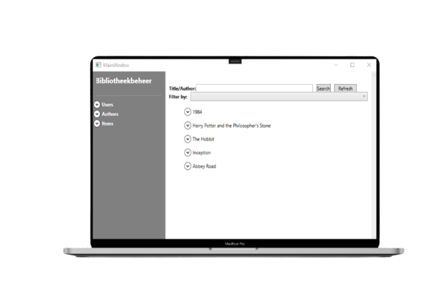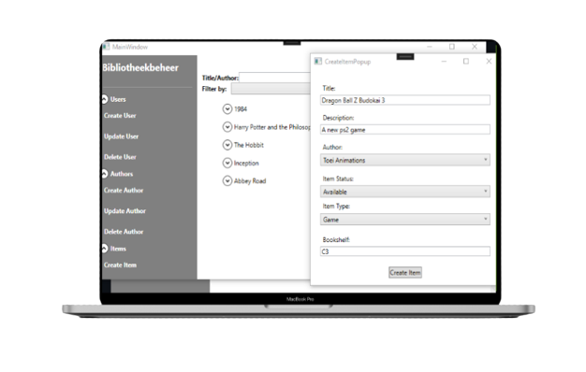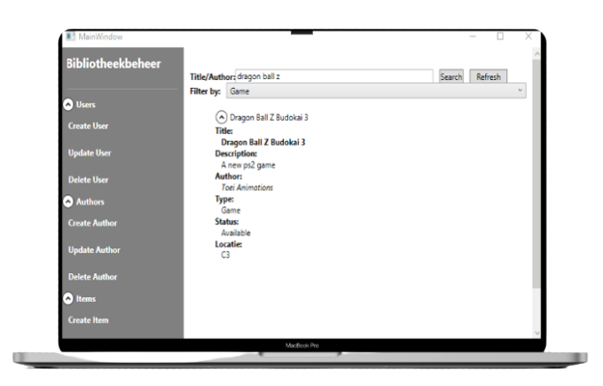

## Inleveren

* Ik zal mijn project en alle bijbehorende documentatie inleveren via de inlevermap op BrightSpace, op basis van de GitHub repository link.
* Ik zal ervoor zorgen dat mijn ontwerpdocument ook in mijn repository staat.

*Ik kijk uit naar het succesvol voltooien van dit project en hoop een waardevolle bijdrage te leveren aan de digitale transformatie van bibliotheken.*